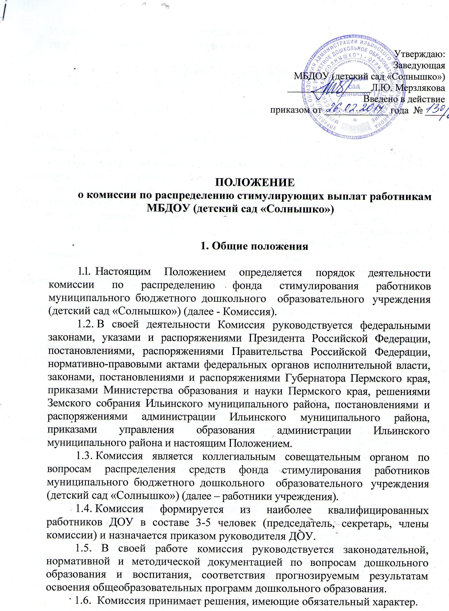

2. Основные функции Комиссии

2.1. Комиссия осуществляет следующие функции:
2.1.1. Разрабатывает механизмы установления стимулирующих выплат работникам учреждения.
2.1.2. Определяет размер стимулирующих выплат работникам учреждения.
2.1.3. Разрабатывает расчетный показатель для определения размера стимулирующих выплат, определяющих количество баллов, на основании которых устанавливается соответствующая выплата работникам учреждения.
2.2. Цель и задачи комиссии по распределению стимулирующих выплат работникам ДОУ.
2.2.1. Целью экспертной комиссии является оценка профессиональной деятельности работников ДОУ в соответствии с критериями для расчета выплат стимулирующей части фонда оплаты труд работникам ДОУ.
2.2.2. Задачами комиссии являются:
- изучение и анализ необходимых сведений и информационно-аналитических материалов деятельности сотрудников в ДОУ;
- изучение информации о творческой, научной, методической деятельности работников учреждения, предоставленной администрацией ДОУ.
- изучение аналитического материала о качестве работ, выполненных работниками ДОУ.
- оценка деятельности каждого сотрудника ДОУ;
- предоставление объективного, полного анализа работы сотрудников ДОУ;
- установление выплат стимулирующего характера с учетом показателей результатов труда работников ДОУ.

3. Права комиссии по распределению стимулирующих выплат работникам ДОУ
3.1. Комиссия имеет право:
- требовать от руководителя ДОУ необходимую информацию для полного изучения деятельности работника;
- приглашать на заседания комиссии в качестве консультантов и экспертов высококвалифицированных специалистов;

4. Порядок работы Комиссии

4.1. Организационной формой работы Комиссии являются заседания, которые проводятся:
- один раз в месяц, при установлении стимулирующих выплат на основании показателей качества текущей деятельности работников ДОУ.
4.2. Заседания Комиссии назначает и ведет председатель Комиссии, а в его отсутствие - заместитель председателя Комиссии. Подготовку и организацию заседаний Комиссии осуществляет ответственный секретарь Комиссии. Ответственный секретарь комиссии обладает правом голоса при голосовании.
4.3. Председатель Комиссии:
- осуществляет общее руководство деятельностью Комиссии;
- вносит предложения по изменению состава Комиссии;
- подписывает протокол Комиссии;
4.4. Ответственный секретарь Комиссии:
- принимает документацию от руководителя учреждения;
- извещает членов Комиссии о месте и времени проведения заседаний Комиссии;
- знакомит членов Комиссии с имеющимися сведениями и материалами,
связанными с деятельностью Комиссии;
- организует заседания и ведет протоколы Комиссии;
- формирует выписку из протокола заседания Комиссией направляет ее заведующей в течение 2-х рабочих дней.
4.5. Заместители заведующей по курируемым направлениям представляют аналитические материалы работников и результаты их деятельности лично в комиссию по распределению стимулирующих выплат ДОУ.
4.6. При оценке информационных карт на каждого работника комиссия во время заседания:
4.6.1. Выявляет соответствие информации в представленных информационных картах утвержденным критериям и их оценке.
4.6.2. Проводит собственную оценку деятельности каждого работника МБДОУ (детский сад «Солнышко») на основании представленных информационных карт и подтверждающих деятельность документов (при наличии); результатом оценки является подписанная каждым членом комиссии информационная карта.
4.6.3. По итогам рассмотрения оценочного листа каждого работника ДОУ составляет итоговый оценочный лист всех работников в баллах оценки и утверждает его на своем заседании.
4.6.4. Рассматривает результаты особых достижений работников ДОУ для установления стимулирующих выплат разового (временного) характера. Размер разовых (временных) стимулирующих надбавок определяется Положением о премировании, надбавках, доплатах и других видах материального стимулирования МБДОУ (детский сад «Солнышко»).
4.6.5. Итоговое решение о результатах оценки информационных карт
работников учреждения оформляется протоколом заседания Комиссии.
4.6.6. Оценочный лист с результатами оценки в течение двух дней
передается руководителю для издания приказа об установлении персональных размеров стимулирующих выплат работникам учреждения.
4.6.7. Вопрос о снятии или уменьшении стимулирующих выплат рассматривается Комиссией в случаях:
- наличия дисциплинарного взыскания;
- окончания срока действия стимулирующей выплаты;
- добровольного (письменного) отказа от выполнения вида работ, за которые была предусмотрена надбавка.
4.6.8. Вопрос о снятии или уменьшении стимулирующих выплат выносится на рассмотрение Комиссии на основании:
- приказа руководителя МБДОУ о дисциплинарном взыскании работника учреждения (при наличии дисциплинарного взыскания);
- заявления от работника учреждения о добровольном отказе от выполнения вида работ, за которые была предусмотрена надбавка.
4.6.9. Руководитель ДОУ знакомит Комиссию с имеющимися материалами, являющимися основаниями для снятия (или уменьшения) стимулирующих выплат. Комиссия принимает решение о снятии (или уменьшении) стимулирующих выплат.
4.6.10. Решение Комиссии принимается открытым голосованием.
Секретарь Комиссии, составляет сводный протокол (приложение1) по всем работникам ДОУ в разрезе показателей, итогового балла по каждому работнику, суммой всех итоговых баллов. Сумма выплат стимулирующего характера закрепляется приказом заведующей и данные передаются в бухгалтерию ДОУ.
4.6.11. Решения Комиссии могут быть обжалованы путем направления заявления в конфликтную комиссию МБДОУ (детский сад «Солнышко»).
4.6.12. Комиссия осуществляет свою деятельность на общественных началах.

5. Ответственность комиссии по распределению стимулирующих
выплат работникам ДОУ

5.1. Секретарь комиссии несет ответственность за хранение документации.
5.2. Комиссия несет ответственность за:
- качественную оценку профессиональной деятельности работников ДОУ;
- проведение оценки деятельности в срок до 24 числа каждого месяца.
- разглашение информации, результатов оценки профессиональной деятельности каждого работника.

6. Делопроизводство

6.1. Секретарь комиссии ведет делопроизводство:
- протоколы заседания комиссии.

7. Заключительные положения

7.1. Настоящее Положение вступает в действие с момента утверждения и издания приказа руководителя ДОУ.
7.2. Изменения и дополнения вносятся в настоящее Положение не реже одного раза в 5 лет и подлежат утверждению руководителем ДОУ.
Приложение 1

Сводный протокол подсчета баллов
для выплат стимулирующего характера сотрудникам
МБДОУ (детский сад «Солнышко»)
за период ______________________ 20___ года

Ф.И.О. | должность | Количество баллов | Подпись секретаря  Комиссии | примечания

